420-C54-VM
DÉVELOPPEMENT D’APPLICATIONS MOBILES

Travail pratique 2 :
Évaluation ergonomique d’un site web

Par :
Alexiane Chartrand

Présenté à :
Éric Labonté

Techniques de l’informatique

Cégep du Vieux Montréal

23 novembre 2025
Introduction :
J’ai choisi d’explorer pour ce travail le site web Shopify Canada car celui-ci m’intriguait par son contenu (axée sur le marketing numérique plutôt que les solutions informatiques). J’ai donc décidé de me pencher sur 3 éléments cruciaux : la persuasion, le guidage et le contrôle explicite.

1 - Persuasion
Tout d’abord, dès qu’on entre sur le site, nous nous sentons interpellés par les grands titres : « Devenez le prochain grand nom », « Rêvez », « Développez », puis toutes les possibilités sont listées en utilisant des termes comme « créateur », « innovation », « phénomène » qui apparaissent de manière dynamique. Une vidéo joue aussi en arrière-plan, ce qui ajoute une touche de vivacité sur les propos.
Puis, lorsqu’on descend, une description un peu plus détaillée vient encore nous interpeller : utilisation des mots clés plateforme commerciale, utilisation des verbes d’actions « Vendez » en mettant l’emphase encore une fois sur les différentes options, et ce, de manière dynamique (ex : « en ligne et en personne », « localement et à l’international », « sur ordinateur et sur mobile ») donc élargit le choix des possibilités. Le fait d’utiliser la 2e personne du pluriel (« vous ») vient piquer la curiosité car l’utilisateur se sent interpellé par ce que le site est prêt à lui proposer.
On peut donc associer cette stratégie à la personnalisation selon les critères statiques de la persuasion.
Par la suite, lorsqu’on descend sur la page, plusieurs images colorés viennent interpeller l’utilisateur : il s’agit de différentes plateformes qui ont utilisé Shopify pour lancer leur entreprise. Chaque image donne un lien menant vers le site Web. En naviguant un peu sur ces sites Web, nous pouvons déjà constater que les sites sont attrayants (belle présentation, colorés et esthétiques) et fonctionnels (lorsqu’on sélectionne une option, mène sur la bonne page, pas de bogue), ce qui ajoute de la crédibilité sur la pertinence de Shopify, puisque ce ne sont pas juste des images mais bien le fruit d’un travail concret. Shopify permet donc de créer des plateformes réelles et fonctionnelles sur Internet.
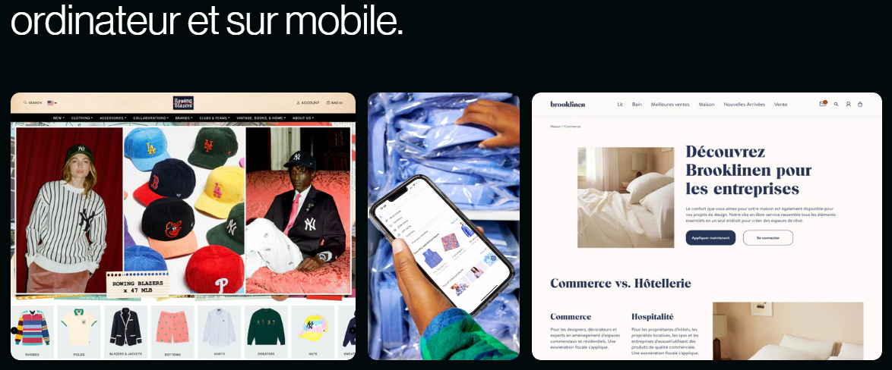
Présentation de quelques entreprises avec leurs liens de référence : Rowing Blazers, Kirrin Finch | Non-Binary and Androgynous Clothing, Luxury Bedding, Sheets & Comforters Online | Brooklinen

2- Guidage et charge de travail
En naviguant sur d’autres parties du site, on retrouve des pages avec beaucoup d’informations et d’animations, en plus de continuer l’affichage sur de longues pages. Ceci rend l’expérience utilisateur plus exhaustive en raison de toute la quantité d’information à assimiler et la charge de travail demandée car on doit scroller longtemps pour arriver à la fin de la page (ex : Onglet Produits En ligne & Onglet Choisir Shopify Démarrez maintenant). La lecture est donc plus difficile selon moi puisqu’il y a beaucoup de distractions à cause des d’effets d’animation en mode plein écran. On perd donc l’objectif initial de la page et l’intérêt soulevé du début car la présentation n’est pas concise et la densité informationnelle est surchargée.
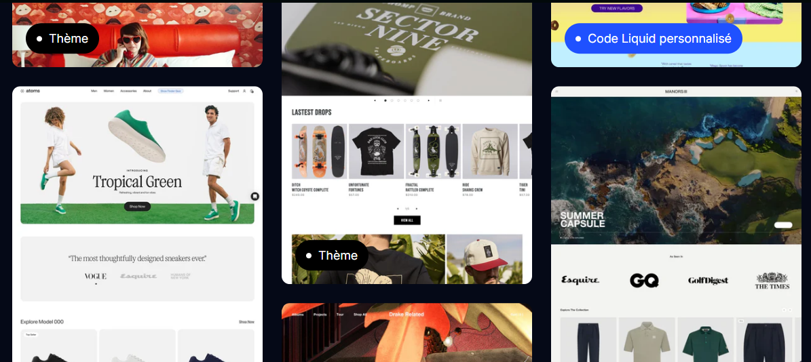
Lisibilité : Ici, beaucoup d’animations lorsqu’on déplace le curseur sur la page, ce qui rend la lecture moins stable les colonnes montent et descendent quand on monte/descend sur la page

3- Contrôle utilisateur¹ et gestion des erreurs
En poursuivant, la gestion de la langue n’est pas optimale sur le site car dès qu’on clique sur un lien, la page redevient en anglais par défaut. Pour un utilisateur bilingue à Montréal, la différence n’est pas trop grave mais pour les utilisateurs d’autres pays, cela rend l’expérience très désagréable car il faut régler les paramètres chaque fois qu’on arrive sur une nouvelle page. Par ailleurs, la navigation sur le site peut devenir complexe car certaines pages ne sont pas conçues pour revenir à la page d’accueil, ce qui rend l’expérience utilisateur moins satisfaisante. On peut également ajouter à cela la gestion des erreurs car en se promenant sur d’autres sections du site plus spécialisées, on peut parvenir à des erreurs assez flagrantes sans solution offertes.
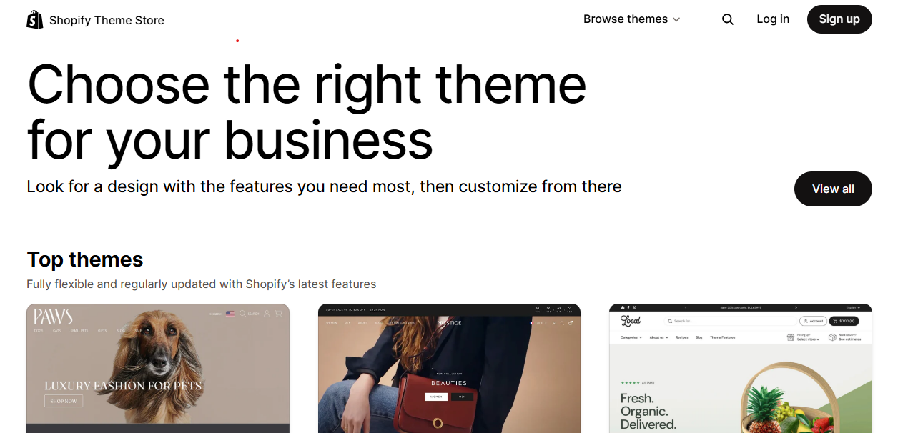
Comment revenir au menu principal ici? Les autres sections bénéficient du nav pour retourner à l’accueil, mais celui-ci demeure isolé. Onglets Produits Thèmes

Notamment ici, il est juste impossible de revenir au site principal, le bouton ne fonctionne pas et il n’y a pas d’autres options de lien : Onglet Enterprise Développeurs Editions Winter 2024

Conclusion
Au final, je trouve que le site est très poudre aux yeux et extravagant dans le but de solliciter l’intérêt des utilisateurs. Je pense qu’au niveau des fonctionnalités et de l’efficacité, Shopify perd beaucoup de points car son squelette de base est très éparpillé et il est facile de s’égarer sur le site, ce qui rend compte des critères d’homogénéité et de cohérence lacunaires. Il est également un peu ironique que Shopify s’exclame sur ses habiletés, comme quoi la conception d’un site est facile et rapide en elle-même (soit quelques secondes), mais que plusieurs erreurs n’ont pas été corrigée depuis (ex : retour à l’accueil comme énoncé plus haut).
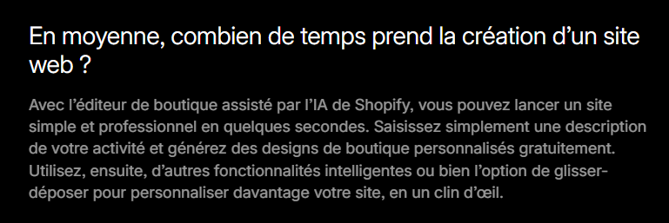
Plus : Sur les réseaux sociaux, Shopify semble bien établi, mais les critiques semblent mitigés. À utiliser avec parcimonie!

Références :
- Les 8 heuristiques de Bastien & Scapin - La grande Ourse
Issu du contrôle explicite :


